SISTEMA ADMINISTRATIVO: CONTROLE DE ESTOQUE, INSUMOS E ANÁLISE DE LUCRO
Ayssa Gabriely Andrade da Silva⁽¹⁾, Enrico Azevedo de Carvalho⁽²⁾, José Rafael Alejandro Casique Reyes⁽³⁾ , Miguel Miada dos Santos⁽⁴⁾, Pedro Henrique Alencar Gonçalves Monteiro⁽⁵⁾, Rita Gabrieli Rodrigues da Cunha⁽⁶⁾. Orientador: Prof. Me. José Picovsky. ⁽¹⁾ 3-ADS-00361499, ⁽²⁾ 3-ADS-00361355, ⁽³⁾ 3-ADS-00359656, ⁽⁴⁾ 3-ADS-00358724, ⁽⁵⁾ 3-ADS-00360835, ⁽⁶⁾ 3-ADS-00360871.
RESUMO
O presente projeto tem como objetivo desenvolver um sistema web para gerenciar uma loja de vestuário de pequeno porte, a Grace Store, reunindo em uma única plataforma funções essenciais como controle de produtos em estoque, gestão de insumos, registro de vendas e análise de lucro. A empresa realiza vendas exclusivamente no formato presencial e não possui sistema informatizado, realizando o controle de suas operações de forma manual. A solução proposta é desenvolvida utilizando TypeScript e React no front-end e banco de dados relacional implementado no Oracle Database, estruturado a partir de um Diagrama Entidade-Relacionamento (DER) e de um modelo lógico, assegurando consistência e integridade das informações. O módulo de análise de lucro contempla o registro de custo de compra, preço de venda e custos operacionais fixos, viabilizando o cálculo de margem de lucro bruta e líquida por produto e por período. O Diagrama de Casos de Uso, elaborado conforme a notação UML, delimita as funcionalidades acessíveis ao Administrador e ao Funcionário, garantindo controle de acesso adequado ao perfil de cada usuário.
Palavras-Chave: Sistema web; Controle de estoque; Análise de lucro; Banco de dados relacional; Diagrama de Casos de Uso.
1. INTRODUÇÃO
A Grace Store é uma empresa de pequeno porte do setor de vestuário, localizada na cidade de São Paulo, com atuação exclusivamente presencial, atuando na confecção e comercialização de roupas prontas, produzidas internamente e também adquiridas de fornecedores externos. Atualmente, a empresa realiza o controle de estoque, insumos e vendas de forma manual, o que ocasiona erros de registro, dificuldade no rastreamento de insumos e ausência de dados consolidados para análise do desempenho financeiro [1].
O projeto busca desenvolver um sistema web que centralize as principais operações administrativas da Grace Store, incluindo o controle de produtos e insumos em estoque, o registro de vendas, o cadastro de usuários com diferentes níveis de acesso e a geração de relatórios de análise de lucro [2]. O público-alvo do sistema é a própria equipe da loja — especificamente a proprietária, na função de Administradora, que necessita de visibilidade financeira para tomada de decisão sobre precificação e mix de produtos.
O objetivo geral é entregar um sistema funcional que elimine o controle manual e forneça dados confiáveis para a gestão do negócio. Os objetivos específicos são: (1) modelar o banco de dados relacional com suporte ao cálculo de lucro bruto e líquido; (2) elaborar o Diagrama de Casos de Uso delimitando as responsabilidades de cada perfil de acesso; e (3) prototipar a interface no Figma para validação com a cliente.
2. DESENVOLVIMENTO
2.1 Apresentação da empresa
A Grace Store é uma empresa de pequeno porte do ramo de vestuário que realiza vendas presenciais de roupas prontas, adquiridas de fornecedores externos — há também confecção própria. A loja conta com dois perfis de usuários do sistema: o Administrador, com acesso completo a todas as funcionalidades, e o Funcionário, com acesso restrito ao registro de vendas e à consulta de estoque. No contexto deste sistema, insumos referem-se aos materiais de consumo necessários para o funcionamento operacional da loja, como embalagens, sacolas e etiquetas, distintos do estoque de produtos destinados à venda [3].
2.2 Fases do desenvolvimento
A Tabela 1 apresenta as fases e objetivos do desenvolvimento do projeto, desde o levantamento de requisitos até a entrega e avaliação com a cliente.
Tabela 1. Fases e objetivos do desenvolvimento do projeto.
Fase | Descrição | Objetivo
Análise de requisitos | Coleta de informações por meio de briefing com a proprietária para identificar necessidades e pontos críticos da gestão. | Identificar falhas e definir o escopo funcional do sistema.
Modelagem | Estruturação do banco de dados a partir das informações obtidas, com elaboração do DER e do modelo lógico. | Criar os modelos conceitual, lógico e físico do banco de dados.
Implementação | Criação do modelo físico no Oracle Database com tabelas e relacionamentos. | Garantir integridade referencial e eficiência de armazenamento.
Prototipagem | Desenvolvimento da interface no Figma para validação com a cliente. | Obter feedback da cliente e validar a usabilidade antes do desenvolvimento.
Testes e ajustes | Realização de testes de funcionalidade e usabilidade do banco de dados. | Identificar inconsistências e otimizar consultas de cálculo de lucro.
Fonte: Autoria própria.
2.3 Requisitos do sistema
A Tabela 2 apresenta os requisitos funcionais levantados por meio do briefing com a Grace Store, organizados por módulo e incluindo os elementos necessários para a análise financeira e de lucro [1].
Tabela 2. Requisitos funcionais do sistema administrativo da Grace Store.
Módulo | Requisito Funcional | Perfil
Cadastro de produtos | Cadastrar, editar, consultar e excluir produtos do estoque, incluindo nome, categoria, quantidade, preço de custo e preço de venda. | Administrador
Gestão de insumos | Cadastrar, consultar e controlar a quantidade de insumos operacionais (embalagens, sacolas, etiquetas), distintos dos produtos para venda. | Administrador
Registro de vendas | Registrar vendas informando produtos, quantidades e forma de pagamento, com baixa automática no estoque. | Funcionário / Administrador
Análise de lucro | Calcular lucro bruto (preço de venda – custo de compra) e lucro líquido considerando custos operacionais fixos (salários, impostos, despesas). | Administrador
Relatórios financeiros | Gerar relatórios de vendas por período, produtos mais vendidos, margem de lucro por item e desempenho financeiro mensal. | Administrador
Gestão de usuários | Cadastrar, editar e inativar usuários, definindo perfil de acesso (Administrador ou Funcionário). | Administrador
Autenticação | Login com controle de acesso por perfil, impedindo que Funcionários acessem módulos financeiros e de gestão de usuários. | Todos
Fonte: Autoria própria.
2.4 Modelagem conceitual do banco de dados
O banco de dados relacional foi modelado a partir de um Diagrama Entidade-Relacionamento (DER), conforme apresentado no Diagrama 1. As entidades principais são: Produto (com atributos de custo e preço de venda), Insumo, Usuário, Venda, CustoOperacional e Fornecedor. A entidade Venda relaciona-se com Produto para permitir o cálculo automático de receita e margem de lucro [4]. Os custos operacionais são registrados na entidade CustoOperacional, viabilizando o cálculo do lucro líquido por período [3].
Diagrama 1. Modelagem conceitual (DER) do banco de dados da Grace Store.
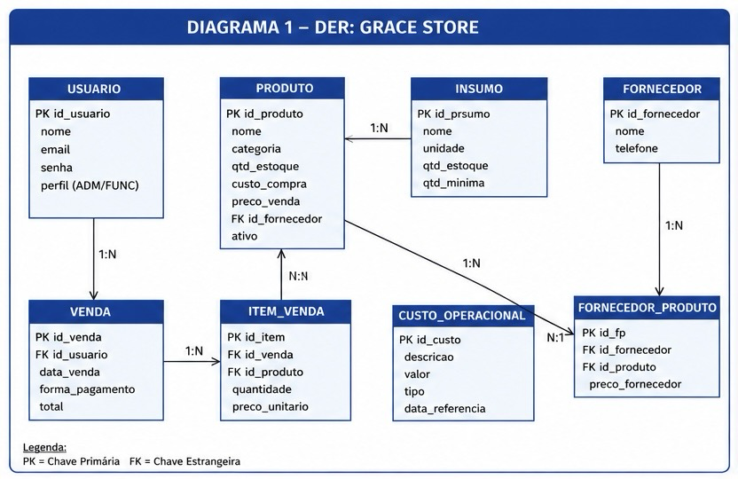
Fonte: Autoria própria.
3. METODOLOGIA
O levantamento de requisitos é conduzido por meio de briefing direto com a proprietária da Grace Store, identificando as principais dificuldades operacionais e as funcionalidades prioritárias para o sistema. A partir dessas informações, são elaborados o DER, o modelo lógico e o Diagrama de Casos de Uso, seguindo os padrões da UML (Unified Modeling Language) [5].
A implementação do banco de dados é realizada no Oracle Database por meio de comandos SQL CREATE TABLE, com definição de chaves primárias e estrangeiras para garantir a integridade referencial. A estrutura conecta as tabelas Produto, Insumo, Usuário, Venda e CustoOperacional, suportando as funcionalidades de controle de estoque e geração de relatórios financeiros [6]. O Diagrama 2 exemplifica a criação da tabela PRODUTO em SQL, incluindo os atributos de custo de compra e preço de venda necessários para o cálculo de lucro.
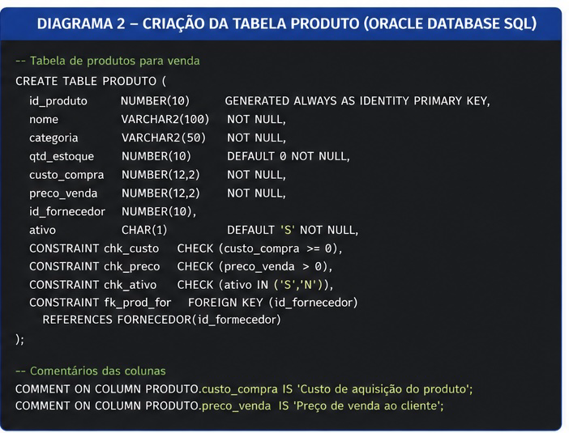
Diagrama 2. Criação da tabela PRODUTO no Oracle Database via SQL.
Fonte: Autoria própria.
O Diagrama 3 apresenta o Diagrama de Casos de Uso do sistema, elaborado conforme a notação UML [2]. Os atores são o Administrador e o Funcionário — o cliente da loja não é um ator do sistema, pois as vendas são registradas pelo Funcionário. As relações de inclusão (<<include>>) são utilizadas exclusivamente onde há dependência real entre casos de uso.
Diagrama 3. Diagrama de Casos de Uso do sistema administrativo da Grace Store.
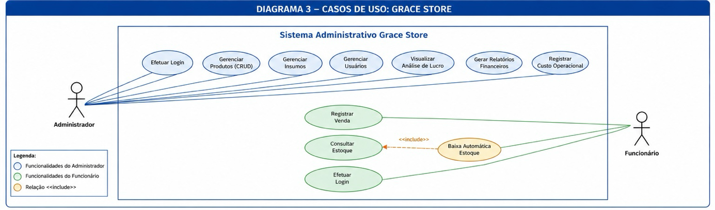
Fonte: Autoria própria.
4. CONSIDERAÇÕES FINAIS
A estrutura de banco de dados proposta demonstra ser capaz de suportar os requisitos levantados no briefing com a Grace Store. A separação entre as entidades Produto e Insumo elimina a ambiguidade identificada na gestão manual da empresa, onde itens de consumo operacional eram confundidos com mercadorias para venda.
O módulo de análise de lucro, viabilizado pelo registro dos atributos de custo de compra e preço de venda na entidade Produto combinado com a entidade CustoOperacional, permite à proprietária calcular a margem de lucro bruta por produto e o lucro líquido mensal — informações até então inexistentes na gestão da loja [6]
A proprietária validou positivamente a prototipagem da interface no Figma, destacando a clareza na separação dos módulos e a simplicidade do fluxo de registro de vendas. Como próximos passos, o grupo prevê a implementação do front-end em TypeScript e React e a integração dos módulos de relatório ao banco de dados implementado, com validação das consultas de cálculo de margem de lucro utilizando dados reais da empresa.
5. REFERÊNCIAS
[1] LAUDON, Kenneth C.; LAUDON, Jane P. Sistemas de informação gerenciais. 12. ed. São Paulo: Pearson Prentice Hall, 2014.
[2] BOOCH, Grady; RUMBAUGH, James; JACOBSON, Ivar. UML: guia do usuário. 2. ed. Rio de Janeiro: Campus, 2006.
[3] WERNKE, Rodney. Gestão de custos: uma abordagem prática. 2. ed. São Paulo: Atlas, 2004.
[4] SILBERSCHATZ, Abraham; KORTH, Henry F.; SUDARSHAN, S. Sistema de banco de dados. 6. ed. Rio de Janeiro: Campus, 2012.
[5] ELMASRI, Remar; NAVATHE, Shamkant B. Sistemas de banco de dados. 6. ed. São Paulo: Pearson Addison Wesley, 2011.
[6] GARCIA, Andrea. Modelo Entidade-Relacionamento, 2018.

